|  |  |
| --- | --- |
|  | ИКОНОМИЧЕСКИ УНИВЕРСИТЕТ – ВАРНА  ФАКУЛТЕТ „ИНФОРМАТИКА“  КАТЕДРА „ИНФОРМАТИКА“ |

**Йордан Иванов Йорданов**

**Облачна информационна система за управление на поръчките от клиенти в производствено предприятие**

**АВТОРЕФЕРАТ**

на дисертационен труд  
за присъждане на образователна и научна степен „доктор“   
по докторска програма „Информатика“  
професионално направление 4.6. „Информатика и компютърни науки“

**Научен ръководител:**проф. д.н. Павел Петров

Варна

2025

Дисертацията е разработена в общ обем от 178 страници, в т.ч. основен текст - 153 страници, 4 приложения, 44 фигури, 20 таблици, 188 литературни и интернет източници.

Основните резултати от изследванията са представени на научни конференции и публикувани в сборници с доклади (3 бр.), научни списания (4 бр.).

Дисертационният труд е обсъден и насочен за защита пред научно жури на заседание на катедра „Информатика” при факултет „Информатика” на Икономически университет – Варна на . .2025 г.

**Научно жури:**

1. Външни членове

-

-

-

2. Вътрешни членове

- проф. д-р Юлиан Андреев Василев, ИУ-Варна

- доц. д-р Иван Огнянов Куюмджиев, ИУ-Варна

Защитата на дисертационния труд ще се състои на ............. от …....

часа в зала ….... на Икономически университет – Варна на заседание на

Научно жури, назначено със Заповед No ................... на Ректора на

Икономически университет – Варна.

Материалите по защитата са на разположение на интересуващите се

на интернет страницата на Икономически университет – Варна, [www.ue-varna.bg](http://www.ue-varna.bg)

# **Обща характеристика на дисертационния труд**

## **1. Актуалност на изследването**

В съвременната бизнес среда, производствените предприятия са изправени пред нарастващи изисквания от страна на бизнес клиентите за ефективност и адаптивност. Използването на облачни технологии се очертава като подход, чрез който могат да бъдат оптимизирани: комуникацията в организационните структури, поддържането на взаимоотношения с бизнес клиенти, удовлетворяването на променящите се пазарни очаквания. Актуалността на изследваната тема се обуславя от тенденцията облачните технологии да се превръщат в стратегически инструмент за бъдещ растеж, модернизация и цифрова трансформация на производствените предприятия. Очаква се тази тенденция да продължи, тъй като облачните платформи дават възможности за сравнително бързо реализиране на иновативни идеи.

В условията на четвъртата индустриална революция, характеризираща се с широко приложение на дигитални технологии в производството, възникват редица проблеми:

* нуждата от съвместимост и взаимодействието между различни вътрешни и външни информационни системи;
* осигуряване на киберсигурност и надеждни механизми за обмен на данни;
* необходимост от надеждно съхранение и ефективна обработка на големи обеми от данни;
* спазване на местни нормативни актове при глобални операции;

Исторически погледнато, логистиката и управлението на веригата на доставки се основават на сложни и понякога ръчно управлявани процеси, които включват множество участници – от диспечери, доставчици и превозвачи до крайни потребители. Създадените през 90-те години на миналия век системи за планиране на ресурсите на предприятието (Enterprise Resource Planning – ERP) и за управление на веригата на доставки (Supply Chain Management – SCM), понякога функционират отделно от останалите информационни подсистеми на едно предприятие, което затруднява комуникацията и обмена на информация между различните отдели и партньори. Тази изолация възпрепятства надграждането на процесите по въвеждане и обработка на информация и създава затруднения за ефективното управление на бизнес процесите.

Развитието на облачните технологии и по-специално въвеждането на моделите: „инфраструктура като услуга“ (IaaS), „платформа като услуга“ (PaaS) и „софтуер като услуга“ (SaaS) откриват нови възможности за дигитализация на бизнес процеси в логистиката. Прилагането на тези модели премахва необходимостта от поддържане на локална инфраструктура, характерна за т.нар. „on-premise“ услуги, и предоставя на компаниите възможност да внедряват софтуерни продукти, съобразени с техните конкретни нужди. Гъвкавостта на тези модели дава възможност на производствените предприятия да се адаптират към променящите се пазарни условия, улеснявайки бързото вземане на решения, базирани на данни в реално време, и подобрявайки възможностите за планиране и прогнозиране.

## **2. Изследователска теза**

Основната теза на дисертацията е, чепроцесите, свързани с управлението на клиентски поръчки, поддържани и реализирани чрез различни информационно-технологични софтуерни продукти, могат да бъдат интегрирани в персонализирана облачна система, базирана на облачните модели IaaS, PaaS и SaaS. Конфигурирана според нуждите на конкретно производствено предприятие, тази система би допринесла за усъвършенстване на бизнес операциите. Облачната информационна система може да рационализира процесите по управление на поръчки за продажба, както и вътрешната верига на доставки, като предостави адаптивни мобилни и уеб приложения. Системата е базирана на методи, чрез които производствените предприятия управляват информационните потоци, свързани с клиентски поръчки, както и процедури за организиране на доставки.

**3. Цели и задачи на изследването**

Научноизследователската цел на дисертационния труд е да се проектира и апробира облачна информационна система за управление на поръчките от бизнес клиенти чрез използване на мобилни и уеб приложения, както и да се оцени нейната приложимост в конкретно производствено предприятие. С оглед поставената цел основните задачи за решаване са:

1. Да се изследват основни принципи на управление на веригите за поръчки и доставки, както и да се анализират проблемите, свързани с информационното осигуряване чрез корпоративни ERP и SCM системи.

1.1. Да се проучат възможностите за дигитализация и рационализация на бизнес процесите, свързани с управлението на поръчки за продажба от бизнес клиенти, чрез персонализирана информационна система, адаптирана към специфични нужди на производствено предприятие.

1.2. Да се определи същността на облачните услуги и да се изследват принципи и практики за внедряване на сложна бизнес логика в програмния код на информационната система.

2. Да се предложат концептуален, логически и комуникационен модел, които да послужат като основа на архитектурата на облачната информационна система. Моделите трябва да съответстват на критериите за сигурност, мащабируемост и интеграция.

3. Да се проучат основни функционалности, които да внесат необходимите подобрения по отношение на управлението на поръчките от бизнес клиенти.

4. Да се изготви план за внедряване на системата и да се изберат подходящи технологични средства за нейната реализация. Резултатите от изследването да се апробират в производствено предприятие.

**4. Обект и предмет на изследване**

Обект на дисертационното изследване са процесите във веригите на доставки в производствено предприятие, което произвежда, продава и доставя собствени продукти чрез отделни търговски организации в множество държави. В рамките на проучването се разглеждат информационни системи и процедури, свързани с управлението на потока от данни, от момента на производство до достигането до крайния потребител. Наред с това се изследва практическото прилагане на облачни технологии за управление на поръчки, логистични операции и веригите на доставка, като се спазват специфичните изисквания на бизнес клиентите и оптималното използване на ресурсите.

Предмет на изследване са методите за рационализация и автоматизация на бизнес процеси, осъществявани чрез съвременните възможности на облачни платформи и технологии. Въз основа на методите за рационализация и набор от софтуерни архитектурни подходи се разработва персонализирана информационна система, която дава възможност за динамична адаптация към променящи се във времето изисквания и параметри.

Обхвата на изследването се ограничава до конкретни проблеми, архитектури и системи, въз основа на тяхната значимост за дейността на производствено предприятие. Извън обхвата на настоящото изследване остават други възможни подходи, стратегии за вериги на доставка, разработка и внедряване на облачни услуги.

**5. Методология на научното изследване**

За методологична основа на изследването в дисертацията са използвани редица научно-изследователски методи. Сред тях са: метод на моделиране, логически, сравнителен и системен анализ. Фактите и данните са представени чрез графични, схематични и фигурални подходи, а при апробацията на резултатите са приложени техники за виртуализация. Комбинираното използване на тези методи и техники за събиране, анализ и интерпретация на данни, цели постигане на обосновани заключения и валидиране на получените резултати.

**6. Апробация**

По темата на дисертацията са публикувани четири статии и три доклада. Разработен е концептуален модел и са разгледани отделните модули на персонализираната облачна система за управление на поръчки от бизнес клиенти. За апробация на системата е избрано производственото предприятие „Хейделберг Цимент Девня“ АД. За изграждане на предложената система са подбрани актуални софтуерни инструменти и технологии, като са описани ключовите етапи на нейното развитие. Системата е апробирана в периода от 01.03 до 30.04.2024 г.

# **II. Структура на дисертационния труд**

Дисертационният труд има общ обем от 178 страници и се състои от въведение, изложение в три глави, заключение, 4 приложения и 188 литературни източника. В основния текст са включени 44 фигури и 20 таблици.

**Съдържание на дисертационния труд**

**Въведение**

**Глава 1. Проблеми на информационното осигуряване при управление на поръчките от клиенти**

1.1. Управление на веригите от поръчки и доставки чрез корпоративни системи за планиране на ресурси

1.2. Рационализиране на процесите по управление на поръчките чрез персонализирана информационна система, конфигурирана към конкретна компания

1.3. Възможности за централизация на процесите по управление чрез прилагане на облачни технологии

1.4. Управление на бизнес процесите чрез ориентиран към домейн дизайн

**Глава 2. Архитектура на облачна система за управление на поръчки от клиенти**

2.1. Концептуален модел на облачната система за управление на поръчките

2.2. Логически модел на облачна система за управление на поръчки

2.2.1. Модули за управление на поръчки и доставки

2.2.2. Декомпозиция на модулите за поръчки и доставки на ниво микроуслуги

2.2.3. Модул за управление на потребителските профили

2.3. Комуникационен модел между модулите

2.4. Функционалност и потребителски интерфейс

**Глава 3. Изграждане и използване на персонализирана облачна система за производствено предприятие**

3.1. Обща характеристика на дейността на „Хейделберг Цимент Девня“ АД

3.2. Избор на технологични средства за реализация на системата

3.3. Физическа реализация на системата

3.4. Приложение на системата чрез технологичните средства за реализация

3.4.1. Тестване на облачната система

3.4.2. Системен мониторинг

3.4.3. Изчисляване на разходите за използване на облачна услуга

**Заключение**

**Използвана литература**

# **III. Кратко съдържание на дисертационния труд**

**Глава 1. Проблеми на информационното осигуряване при управление на поръчките от клиенти**

В **първа глава** са разгледани теоретични основи, терминология и технологии, които определят значението на облачните системи при управлението на клиентските поръчки в производствено предприятие. В резултат на проведеното изследване са установени основни проблеми на информационното осигуряване, представени са базови компоненти на стратегията за доставка на готова продукция, както и взаимовръзките между различните корпоративни подсистеми във вътрешната верига на доставки. Доказана е необходимостта от разработването на персонализирана облачна система за управление, която приема и предоставя информация за конкретните поръчки и доставки в реално време.

В **първи параграф** са представени същност и особености на права и обратна верига на доставки, логистика и логистичен мениджмънт, планиране на ресурси, управление на взаимоотношенията с клиенти и управление на автопарка. Разгледани са характеристики на SAP S/4 Hana, една от водещите ERP системи. Към април 2024 г. 86% от компаниите от Fortune 500 и 92% от компаниите от Forbes Global 2000 са клиенти на SAP. Над 77% от приходните транзакции в света преминават през тази система, която се използва от над 400 000 организации в 180 държави. Функционалностите в SAP се разпределят в отделни модули, групирани в три основни направления: логистика, счетоводство и управление на човешките ресурси. Наред с тях, в дисертацията са представени и допълнителни подсистеми, които укрепват цялостната структура на веригата на доставки. Тези подсистеми обработват разнообразни типове данни, включително:

* Географски данни;
* Данни за превозните средства;
* Транспортни данни;
* Инвентаризации и складови наличности;
* Статус и приоритети за поръчки и заявки;
* Фактуриране и плащания;
* История на поръчките и клиентски предпочитания;

Според проучвания на различни автори, корпоративните ERP системи заемат централно място в модела на взаимосвързаност между основните компоненти на SCM стратегията за доставка на готова продукция. Те управляват потока от стоки, материали, информация и капитал, като по този начин осигуряват ефективна и координирана дейност. Адаптация на модела на A diagram of a company
взаимосвързаността между основните компоненти е представена на фиг.1.

Фиг. 1. Модел на взаимосвързаност между основните компоненти на SCM стратегията за доставка на готова продукция

В заключение, извършените проучвания разкриват проблеми, свързани с взаимодействието между различни вътрешни и външни информационни системи, които изискват осигуряване на оперативна съвместимост, надеждни механизми за обмен на данни и високо ниво на киберсигурност. За да се изпълни целта на изследването, е необходимо да бъдат приложени стандартизирани методологии за управление на информационните потоци за поръчки и доставки.

Във **втори параграф** от дисертационния труд са изследвани подходите и методите за рационализиране на процесите по управление на поръчките чрез персонализирана информационна система, конфигурирана към конкретна компания. Разгледани са набор от софтуерни системи за планиране на ресурси, управление на логистика и верига на доставки. Анализът на литературни и онлайн източници разкрива липсата на специално разработен технологичен модел, фокусиран върху управлението на клиентски поръчки в производствено предприятие, който да адаптира ERP и част от SCM стратегията за доставка на готова продукция. Въз основа на резултатите от различните проучвания, на фиг. 2 е представен модел, обединяващ четири варианта за приемане на клиентски поръчки в производствено предприятие.

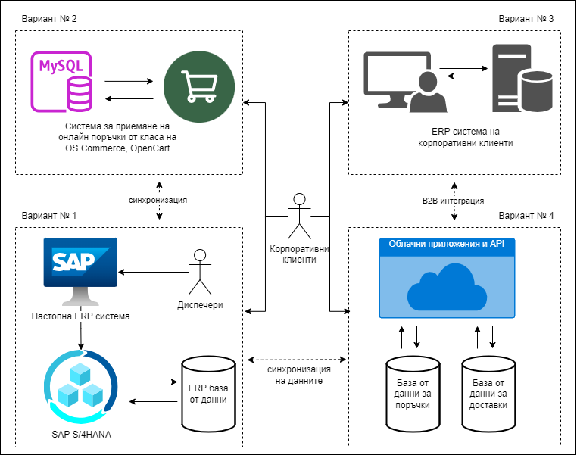

Фиг. 2. Технологичен модел, представящ различни варианти за управление на клиентски поръчки в производствено предприятие

На базата на представения технологичен модел и различните варианти за управление на клиентски поръчки в производствено предприятие, може да се заключи, че е необходимо разработването на централизирана система. Тя следва да интегрира вътрешни и външни подсистеми на предприятието, за да осигури ефективен контрол и координация на процесите. В тази връзка, на фиг. 3 е представен модел на централизирана облачна система за управление на поръчки от бизнес клиенти, която осигурява адаптивност и интеграция.

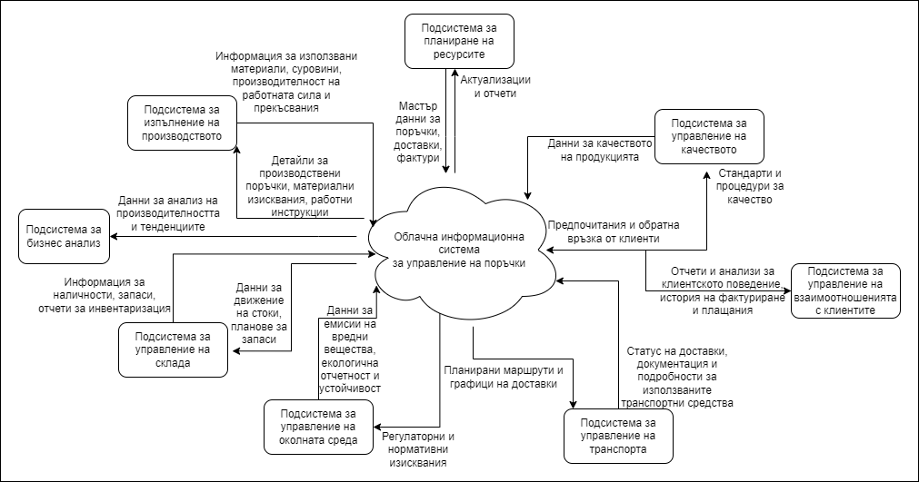

Фиг. 3. Модел на централизирана облачна система за управление на поръчки

Централизираната облачна система представя четвъртия вариант от технологичния модел за управление на клиентски поръчки в производствено предприятие (фиг.2). Основната ѝ цел е да консолидира данни от различни подсистеми и да оптимизира обмена на информация между отделните звена в предприятието. Чрез централизиране на информационното управление, системата улеснява достъпа до актуални данни, използвайки технологии като SAP NetWeaver Gateway. Персонализирането на системата позволява прилагане на автоматизирани процеси и алгоритми за подобрение. Възможността за автоматизация улеснява адаптация към динамиката на пазара и непрекъснато променящите се изисквания.

В **трети параграф** се разглеждат възможностите за централизация на процесите по управление чрез прилагане на облачни технологии. Анализират се способностите на облачните услуги да осигурят обмен на данни в реално време и да предоставят контролиран достъп до информация. Концепцията за облачни технологии варира, например *National Institute of Standards and Technology* (2011) определя облачните изчисления като „модел за осигуряване на мрежов достъп, при поискване, до споделен пул от конфигурируеми изчислителни ресурси, които могат бързо да бъдат предоставени и внедрени с минимални усилия“. Според дефиницията на организацията *Cloud Native Computing Foundation* (2018) „облачните технологии дават възможност на организациите да разработват и изпълняват приложения в съвременни, динамични среди – публични, частни и хибридни облаци – използвайки мрежи от услуги и микроуслуги. Сред характеристики на тези системи са устойчивостта, високата наличност, достъпността, мащабируемостта и управляемостта, които са от съществено значение за разнообразни бизнес единици. Автоматизирането на процесите дава възможност на инженерите да внедряват софтуерни промени с минимални усилия“.

Високата производителност и ниската латентност са основни характеристики на облачните услуги. Производителността обозначава времето от подаването на интернет заявката от страна на потребителя до получаването на отговор от системата. Нивото на латентността се използва като показател за ефективност и е пряко свързана с удовлетвореността на потребителя. За повишаване на производителността се прилагат два подхода за мащабиране: вертикално и хоризонтално. Вертикалната мащабируемост се фокусира върху подобряването на хардуерните ресурси на вече съществуващата инфраструктура, докато хоризонталната мащабируемост включва добавянето на допълнителни хардуерни модули и/или виртуални сървъри.

В областта на облачните технологии се разграничават три типа архитектури: публични, частни и хибридни. Публичните се управляват от външни доставчици като Microsoft, Google и Amazon, осигурявайки мащабируеми услуги. Частните се поддържат в рамките на собствената компютърна среда на организацията и предоставят контрол и сигурност. Хибридните обединяват предимствата на публичните и частните, позволявайки споделяне на натоварването.

Съществува друга класификация на облачните услуги, която разграничава три модела на облачни изчисления: IaaS, PaaS и SaaS. При IaaS, на разработчиците се предоставят изчислителни ресурси под формата на виртуални сървъри, мрежи и услуги за съхранение на данни. При PaaS се осигурява цялостна платформа за разработка и внедряване на софтуер, включваща операционни системи, бази от данни и инструменти за програмиране. При SaaS се предлага пълен софтуерен пакет, достъпен през Интернет, който позволява на разработчика да използва функционалности, без да се ангажира с поддръжката или и управлението. Всеки от моделите осигурява различно ниво на контрол, което ги прави подходящи за различни организационни изисквания, представени на фиг. 4.

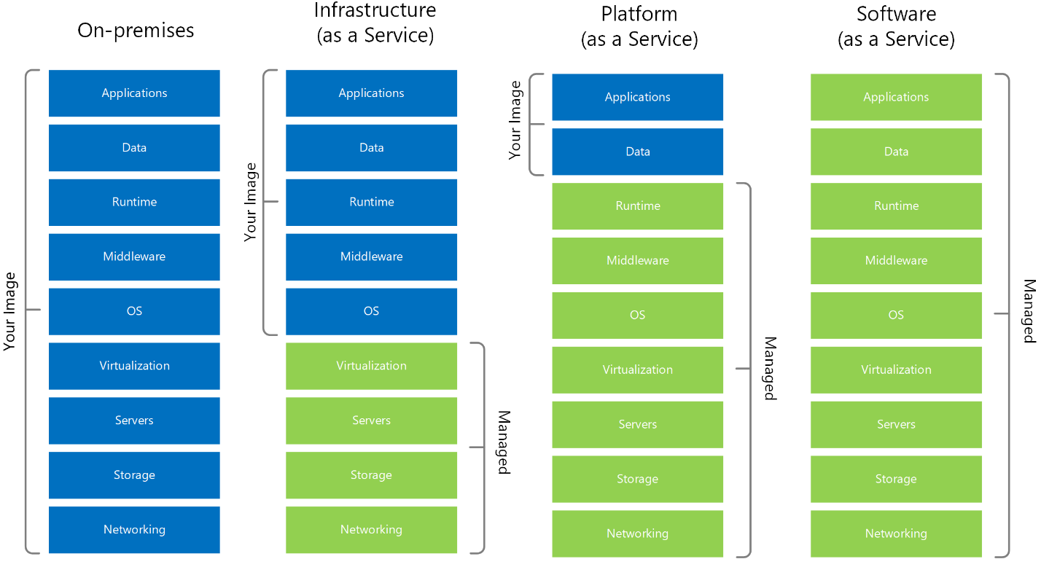

Фиг. 4. Сравнение между моделите на облачни услуги (IaaS, PaaS, SaaS) и традиционната локална инфраструктура, определяйки отговорностите по управление

За изграждане, доставка и изпълнение на облачни системи се препоръчва използване на контейнеризирани технологии. Контейнеризацията е подход в сферата на софтуерната разработка, при който кодът на приложението, заедно с всички негови зависимости и конфигурации, се пакетира в двоичен файл, наречен изображение. Контейнерите предоставят възможност за изолиране на приложенията едно от друго в споделена операционна среда. В допълнение, за конструиране на облачни системи е подходящ ориентирания към микроуслуги архитектурен стил. Микроуслугите представляват софтуерна архитектура, при която информационна система се разделя на малки, независими приложения, всяко от които е насочено към конкретна функционалност. Микроуслугите могат да бъдат разработвани, внедрявани и мащабирани поотделно една от друга.

В **четвърти параграф** се акцентира върху управлението на бизнес процеси, базирано на ориентиран към домейн дизайн. Анализират се проблеми, свързани с комуникацията между микроуслугите, обработката на информация, бързодействието и технологичното развитие. При разработването на комплексна бизнес логика за управление на клиентски поръчки, екипите често се сблъскват със затруднения при създаването на алгоритми и структури от данни, както и при дефинирането на правила и валидации. Ориентираният към домейн дизайн (Domain-Driven Design – DDD) позволява дефиниране на различни области в системата, подобрявайки модулността и повторната използваемост на микроуслугите чрез т.нар. „ограничени контексти“. При DDD се насърчава използването на обща терминология и сътрудничество между разработчици и експертите в областта на SCM, чрез използване на общ, универсален език (UL).

Друг подход, предхождащ DDD, е т.нар. „дизайн, управляван от данни“, при който логическото разделение на модули и микроуслуги се осъществява въз основа на данните, с които оперират. Fowler (2019) сравнява DDD с дизайна, управляван от данни, с оглед на необходимото време и сложността при софтуерната разработка. Резултатът от това сравнение е онагледен на фиг. 5.

Фиг. 4. Сравнение на ориентиран към домейн дизайн с дизайн, управляван от данни, в контекста на времето и сложността при разработка на софтуер

В допълнение на принципите на DDD, Йънг (2010) представя концепцията за разделяне на отговорността за команди и заявки (Command and Query Responsibility Segregation – CQRS). Съгласно този принцип, всеки метод в микроуслуга следва да бъде или команда (command), или заявка (query), но не и двете едновременно. Според Йънг командите са методи, които извършват операции, променящи състоянието на данните в системата. Заявките се използват за извличане на информация.

Важно е да отбележим теоремата CAP (известна и като теоремата на Брюър). Според тази теорема, една разпределена система от микроуслуги не може да осигури едновременното наличие на всичките три свойства:

1. Консистентност (Consistency): всички клиентски приложения имат достъп до един и същ изглед на данните, дори след актуализация или изтриване;

2. Наличност (Availability): всички клиентски приложения могат да намерят реплика на данните, дори при частични неизправности на микроуслугите;

3. Разделяне (Partitioning): системата продължава да работи нормално, дори при частични проблеми в мрежата от микроуслуги.

Считаме, че чрез внедряването на CQRS разработчиците могат да създават облачни услуги, които обработват големи натоварвания от HTTP заявки и същевременно поддържат съгласуваност на данните, адресирайки теоремата CAP. CQRS e междинен етап между DDD и подходът за „източник на събития“ (Event Sourcing – ES). Извличането на събития допълва CQRS, тъй като всички промени в състоянието на данните в системата се записват последователно и могат да бъдат използвани за съгласуване и анализ.

Направено е заключение, че съществува необходимост от персонализирана облачна система за управление на поръчки (ПОСУП), която надгражда функционалностите на съществуващите SCM и ERP подсистеми и осигурява взаимодействие между тях, прилагайки съвременни технологии за обработка на данни в реално време. За да бъде реализирана подобна система, следва да се разгледат концептуален и логически модел, които да описват софтуерните елементи, интерфейси и подходящи алгоритми, както и комуникационен модел, управляващ композицията от облачни микроуслуги.

**Глава 2. Архитектура на облачна система за управление на поръчки от клиенти**

В главата са разработени концептуален, логически и комуникационен модел, които служат като основа за моделирането и внедряването на мобилни и уеб приложения, насочени към обслужване на бизнес клиенти. Определен е обхватът и изискванията към разработваната система. Представени са случаи на употреба и бизнес сценарии, които подпомагат проектирането. Конфигурирана според конкретни нужди на производствено предприятие, облачната системата управлява основни процеси и дейности във вътрешната верига на доставки като извлича и анализира данни в реално време. Получената информация служи за своевременно актуализиране на план-графиците за работните дни. Клиентите получават известия за прогнозното време за доставка или настъпили промени.

**Първи параграф** е насочен към разработването на концептуален модел на предлаганата система. Реализацията на модела преминава през итеративен процес, включващ няколко основни етапа: прогноза за растежа на системата, дефиниране на основните бизнес сценарии и преглед от високо ниво на концепцията. Прогноза за растежа на системата се отнася до оценката или предвиждането за бъдещото развитие на дадена система, като се базира на текущи данни, тенденции и анализ на външни и вътрешни фактори. Моделът за прогнозиране представя различни нива на конфигурируемост и мащабируемост, които подпомагат използването на единна версия на системата в обединена инфраструктура и оптимизират разпределението на оперативните разходи между отделните организационни единици.

**Глава II. Архитектура на облачна система за управление на поръчките от клиенти**

**Втора глава** е насочена към разработването на концептуален модел на предлаганата система, придружен от обосновка на основните функции на отделните компоненти или модули на системата.

* **първи параграф** са определени обхватът и изискванията към разработваната система. Дефинирана е основната цел на системата, която **е** **обработването на текстови масиви на български език, което да доведе до откриването на скрит слой информация в многомерното пространство от потребителски съобщения.**

За постигане на целта са предложени набор от задачи:

* **извличане и съхранение на неструктурирани данни от социалните мрежи;**
* **първична обработка на входните данни;**
* **изграждане на модел на данните;**
* **клъстеризация;**
* **вторична обработка на изходните данни;**
* **визуализация на резултатите**.

От задачите произтичат 6 модула или подсистеми, които отговарят за изпълнението на основните дейности по обработката на текстовите данни. На Фиг. 1 е представен концептуален модел на предлаганата система, чрез който в абстрактна форма се демонстрират авторовите идеи.

15

**Глава III. Изграждане на облачна система за производствено предприятие HeidelbergCement AG**

**Трета глава** представя избраната организация, в която се внедрява системата, определяне на подходяща социална мрежа за апробация, анализ на технологични средства и инструменти, основните моменти от разработката и провеждането на експеримент в периода 01.04 – 16.04.2018 г.

* **първи параграф** от трета глава са разгледани дейността и нуждите на Медийна група Черно море. Основната цел на организацията е подготвянето на репортажи и излъчването на най-актуалните новини за град Варна и региона. Работата със социалните мрежи е част от задълженията на служителите в организацията. Отразяването на събития и верификацията на източници се случват изключително динамично.

Направен е извод, че съществува необходимост от софтуерна система за мониторинг на социалните мрежи, с цел автоматизиране на процеса по извличане и анализ на публикуваните потребителски съобщения.

Параграфът продължава с анализ на възможностите на социалните мрежи Facebook, YouTube, Instagram и Twitter за предоставяне на достъп до публичните емисии от потребителски съобщения. От разгледаните приложни интерфейси за връзка с тези платформи, най-подходящ за апробация на системата е Track API на Twitter.

### Прогнозиране и ценообразуване

Чрез анализ на историята на поръчките и алгоритми за машинно обучение се създават модели за поведение на клиентите, които подпомагат прогнозиране на нуждите и динамично ценообразуване. Алгоритмите за времеви редове определят вероятността за отказ на поръчки и предвиждат бъдещото търсене.

### Внедряване

Системата се внедрява поетапно, започвайки с пилотно тестване в отдели "Обслужване на клиенти" и "Приемане на поръчки за продажба". Гъвкавите (agile) подходи позволяват плавна адаптация и обратна връзка от потребителите. Очаква се всички поръчки и доставки да се обработват чрез системата, а превозните средства да бъдат проследявани в реално време.

### Заключение

Използването на облачни услуги за персонализирана информационна система с корпоративни софтуерни системи като SAP S/4HANA, Oracle NetSuite и Microsoft Dynamics 365 е надежден подход, който подпомага адаптацията към нуждите на бизнеса и рационализира оперативните процеси. Това насърчава непрекъснати подобрения и иновации, предоставяйки възможност за надграждане и интеграция на нови функционалности.

**IV.** **Справка за приносите на дисертационния труд**

* дисертационния труд е проведено изследване на същността на неструктурираните данни, извлечени от социалните мрежи и методите,

подходите и моделите за тяхната обработка. С оглед на обхвата и представените резултати в дисертацията се счита, че са постигнати следните научни и приложни приноси:

1. Изследвани са източниците, методите, моделите и технологиите за.
2. Анализирани.
3. Създаден е модел на софтуерна система за
4. Разработена е концепция за реализиране и частично внедряване на предлаганата софтуерна система .

32

1. **Публикации по дисертационния труд**

**Научни статии**

**Научни доклади**

33